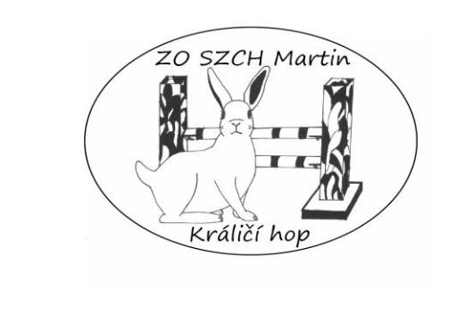
SLOVENSKÝ ZVÄZ CHOVATEĽOV
Základná organizácia Martin Králičí hop

Vás srdečne pozýva na preteky v králičom hope v Kežmarku

Dátum konania: 12.03.2022

Miesto podujatia: Telocvičňa SOŠ, Garbiarska 1, Kežmarok

(telocvičňa sa nachádza na ulici Nižná brána 1008/6 (vedľa budovy polície, oproti čerpacej stanici Slovnaft).

Zodpovedný usporiadateľ: ZO SZCH Martin, Mgr. Lucia Bednarčíková, tel.č. 0902 738 237

Rozhodcovia: Jozef Komora, Tomáš Miženko

Registrácia a veterinárna príjemka zvierat: od 8:00 – 8:30 hod. Králiky, ktoré v stanovenom čase neprejdú veterinárnou príjemkou, nebudú pripustené na štart.

Súťažné disciplíny:
Rovinná dráha ( ľahká, stredná, ťažká, elitná trieda)
Parkúr ( ľahká, stredná, ťažká, elitná trieda)
Skok vysoký
Skok ďaleký

Akákoľvek trieda bude vyhlásená iba v prípade prihlásenia minimálne 3 súťažných dvojíc. V rovinnej dráhe a parkúre sa budú bežať dva behy, pričom sa do výsledku započíta lepší beh.

Harmonogram pretekov:
08:00 – 08:30 – veterinárna príjemka, registrácia pretekárov
08:30 – 12:30 – rovinná dráha
12:30 – 13:30 – skok vysoký
13:30 – 14:00 – obedná prestávka
14:00 – 16:30 –parkúr
16:30 – 17:30 – skok ďaleký
18:00 – 19:00 – vyhodnotenie, vyhlásenie výsledkov

Uvedené časy sú orientačné a môžu sa meniť v závislosti od počtu štartujúcich pretekárov a typu pretekov. Usporiadateľ si preto vyhradzuje právo prispôsobiť tomuto program.

Podmienky: Časový limit a maximálny čas behov rovinnej dráhy a parkúru stanoví rozhodca pred pretekmi. Počiatočná výška pri skoku vysokom je 50cm a pri skoku ďalekom je 60 cm.

SLOVENSKÝ ZVÄZ CHOVATEĽOV
Základná organizácia Martin Králičí hop

Povrch dráhy: koberec

Ceny: Ocenení budú pretekári, ktorí sa umiestnia na prvých troch miestach v jednotlivých disciplínach a v každej triede.

Štartovné: Prvý štart: 3,00 € (platí pre každého králika)
Každý ďalší štart: 2,00 €

Štartovné sa platí pri registrácii.

Veterinárne podmienky: Na preteky môžu nastúpiť len králiky s platným očkovacím preukazom, prípadne veterinárnym osvedčením. Z dokladov musí byť zrejmé a potvrdené, že králik je zdravý a bol očkovaný proti králičiemu moru a myxomatóze (obvykle preočkovanie býva každých 6 mesiacov). Králikom, pri ktorých vznikne podozrenie na chorobu, alebo iné nedostatky súvisiace s nesprávnou starostlivosťou o králika, nebude umožnené štartovať na pretekoch. Štartovať nesmú ani gravidné a dojčiace samice.

Ustajnenie králikov: Bude vo vlastných prepravkách/ klietkach s nepriepustným dnom, s čistou podstielkou, senom a vodou pre králika.

Uzávierka prihlášok: do 27.02.2022, alebo do naplnenia maximálneho počtu štartov v danej disciplíne, o čom bude pretekár upovedomený (max. 150 štartov).
Vyplnené prihlášky zasielajte elektronicky na adresu: hacajova@centrum.sk

Všetci súťažiaci sú povinní riadiť sa na pretekoch platným Súťažným poriadkom SZCH, ktorý je k dispozícii na: http://szch.sk/sutazny-poriadok-kralicieho-hopu-szch/ Súhlas s jeho dodržiavaním súťažiaci potvrdzuje svojím podpisom v Prihláške na preteky!

Povinné prezúvky alebo športová obuv bez čiernej podrážky pre všetkých súťažiacich a doprovod :)

